Glutenfrie pestosnurrer
Du trenger:
- 3 dl kulturmelk. (Du kan også bruke kesam/rømme eller yoghurt)
- 2 dl kokende vann
- 100 gr smør
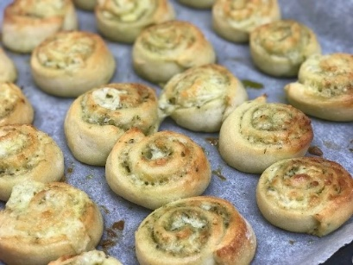
- 1 pose tørrgjær
- 70 gr jyttemel
- 2 ss fiberhusk
- 1 ss sukker
- 1 ts salt
- 500 gr Semper lys melblanding

Fyll:
- 1 glass pesto
- 200 gr revet ost

Pensling:
- 2 ss melk

Slik gjør du:
- Bland sammen kulturmelk, vann og smør i en bakebolle.
- Tilsett fiberhusk å rør godt. La blandingen svelle i ett minutt.
- Bruk gjerne en kjøkkenmaskin om du har. Tilsett jyttemel og rør videre i noen minutter.
- Ha i glutenfritt mel, salt, sukker, tørrgjær i en annen bakebolle og rør inn de våte ingrediensene. Fortsett å røre i ett par minutter til. Hvis deigen blir for klissete så bruker du mer mel så du får en fin deig.

Denne deigen er utrolig lett å jobbe med, men bruk gjerne hansker med litt olje på hvis du synes den er litt vanskelig. Heves på ett lunt sted under ett kjøkkenhåndkle i over 1 time.
Del deigen i to og kjevle hver del ut til et rektangel. Smør på pesto og revet ost. Rull deigen sammen og del opp i 2-3 cm store biter. Legg de over på et stekebrett med bakeark og la de etterheve på et lunt sted i ca 30 minutter.
Pensles med melk. Stekes i ovnen i ca 12 minutter på 220 C.

Kilde: Glutenfrie pestosnurrer - Pappa uten gluten

